OMAR ORLANDO MONTENEGRO BOGOTA
CC. 19.481.836 De Bogotá
Calle 65sur N° 69 b 10
Teléfono: 3008801995-4934940
Estado civil: casado
omarorlando59@gmail.com
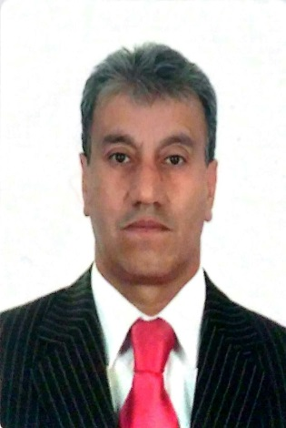

PERFIL PROFESIONAL

Desarrollo y ejecución eficiente en las funciones de conducción, responsabilidad, calidad y respeto al prestar el servicio de traslado de personal, compromiso para mantener en óptimas condiciones de mecánica y aseo los vehículos a su cargo, diligente en mantener al día todos los movimientos del vehículo, apoyar actividades adicionales que se determinen.

ESTUDIOS

PRIMARIA Richard M Nixon

BACHILLER José María Córdoba

SENA Alistamiento de vehículos automotores,
Transporte de pasajeros en vehículo de servicio
Público.

EXPERIENCIA LABORAL

CROYDON

Fecha de ingreso: 12/1991
Fecha de retiro: 06/1997

INDEPENDIENTE: CONDUCTOR PROPIETARIO TAXI

Fecha de ingreso: 08/1997
Fecha de retiro: 06/2008

CONDUCTOR TAXI

Fecha de ingreso: 06/2009
Fecha de retiro: 06/2016
Propietario: Matías Jiménez Martínez
Tel: 3134821470/2020650

TROTER

Fecha de ingreso: 07/2016
Fecha de retiro: 07/2017
Jefe inmediato: William guatativa
Tel: 3108097544

REFERENCIAS FAMILIARES

Luz Tatiana Moreno Montenegro
Administradora de empresas
Celular. 3003447189

Raúl Alexander dueñas Montenegro
Investigador CTI
Fiscalía general de la nación
Celular. 3178920659

REFERENCIAS PERSONALES

Policarpo Moreno
Sargento mayor retirado del ejército
Celular: 3108681427

Miguel Ángel Mendoza Méndez
Dragoneante INPEC
Celular: 3188217979

_________________________________________________
OMAR ORLANDO MONTENEGRO BOGOTA
CC 19.481.836 DE BOGOTA

